LAPORAN PRAKTIKUM TRAINING EVALUASI CUSTOM CCN FEATURE EXTRACTION + SVM PADA CIFAR-10

Dosen Pengampu:
Bayu Adi Nugroho, Ph.D


Disusun Oleh:
Afrizal Dwi Ahmad – 09010624001

PROGRAM STUDI SISTEM INFORMASI
FAKULTAS SAINS DAN TEKNOLOGI
UNIVERSITAS ISLAM NEGERI SUNAN AMPEL SURABAYA
2026

1. Spesifikasi Perangkat
Komponen | Spesifikasi
Operating System | Kubuntu 26.04.1 LTS (Resolute Raccoon)
CPU | Intel Core i5-12450HX
Discrete GPU | NVIDIA GeForce RTX 3050 Laptop GPU 6 GB, 75 W
Integrated GPU | Intel UHD Graphics
Graphics Mode | Hybrid Graphics
RAM | 32 GB

TensorFlow mendeteksi NVIDIA GeForce RTX 3050 6 GB Laptop GPU dan menggunakannya untuk proses CNN. Waktu training CNN yang tercatat adalah 1416 detik atau 23 menit 36 detik.

2. Dataset Training CIFAR-10
Kode training memuat hanya official training split CIFAR-10 dengan sintaks berikut:
(X_train_full, y_train_full), _ = cifar10.load_data()
Tanda underscore (_) membuang official test split. Karena itu, data yang tersedia pada notebook training berjumlah 50.000 gambar, bukan seluruh 60.000 gambar CIFAR-10.
Official CIFAR-10 training images: (50000, 32, 32, 3)
Official CIFAR-10 training labels: (50000, 1)
Setiap gambar berukuran 32×32 pixel dan memiliki tiga color channels RGB. Dataset terdiri dari 10 kelas: airplane, automobile, bird, cat, deer, dog, frog, horse, ship, dan truck.
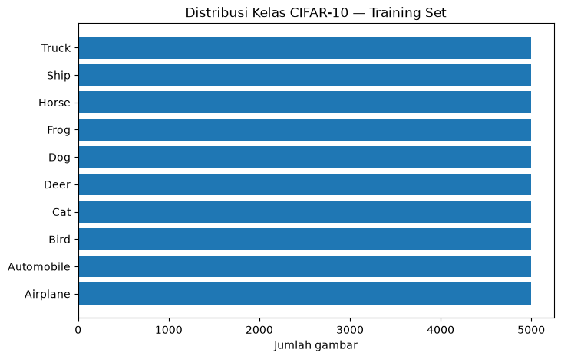
Gambar 1. Distribusi kelas pada official CIFAR-10 training split.
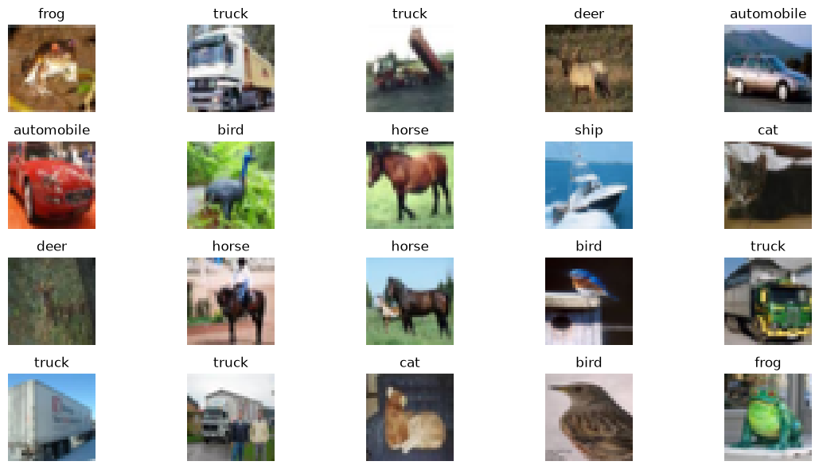
Gambar 2. Contoh gambar pada CIFAR-10 training split.

3. Preprocessing dan Pembagian Data
Pixel image dinormalisasi dari rentang 0–255 menjadi 0–1. Official training split kemudian dibagi secara stratified menjadi training set dan validation set.
Training data : (40000, 32, 32, 3) (40000,)
Validation data : (10000, 32, 32, 3) (10000,)
Sebanyak 40.000 sample digunakan untuk gradient update pada model.fit(), sedangkan 10.000 sample validation hanya digunakan untuk menghitung validation loss dan validation accuracy serta untuk EarlyStopping dan ModelCheckpoint. Validation data tidak digunakan oleh optimizer untuk memperbarui weights.

4. Arsitektur Custom CNN
CNN dibuat secara custom tanpa pretrained model. Arsitektur menggunakan empat convolutional blocks dengan jumlah filters meningkat dari 64 menjadi 512. Setelah convolutional feature maps, GlobalAveragePooling2D membentuk feature vector yang digunakan SVM.
Input 32×32×3
↓
Conv Block 1: 64 filters
↓
Conv Block 2: 128 filters
↓
Conv Block 3: 256 filters
↓
Conv Block 4: 512 filters
↓
High-level feature_map
↓
MaxPooling2D
↓
GlobalAveragePooling2D
↓
svm_features = 512-dimensional feature vector
↓
Dense 512
↓
Softmax 10 classes
Parameter Model | Nilai
Total params | 4,962,890 (18.93 MB)
Trainable params | 4,958,026 (18.91 MB)
Non-trainable params | 4,864 (19 KB)

BatchNormalization membantu stabilitas training, Dropout digunakan untuk regularization, dan L2 regularization diterapkan pada convolutional dan Dense layers untuk membantu mengurangi overfitting.

5. Data Augmentation
Data augmentation diterapkan pada training set untuk meningkatkan variasi input selama training. Transformasi yang digunakan mencakup horizontal/vertical shift, horizontal flip, rotation, zoom, dan reflect fill. Augmentation hanya digunakan pada training data dan tidak diterapkan pada validation data.

6. Proses Training CNN
Training dikonfigurasi maksimum 200 epoch. EarlyStopping memonitor val_accuracy dengan patience 25, sedangkan ReduceLROnPlateau menurunkan learning rate ketika val_loss tidak membaik. ModelCheckpoint menyimpan model dengan validation accuracy terbaik ke file cifar10_cnn_svm_model.h5.
Waktu training CNN adalah 1416 detik (23 menit 36 detik). Best epoch terjadi pada epoch 133 dengan validation accuracy 92,82%.
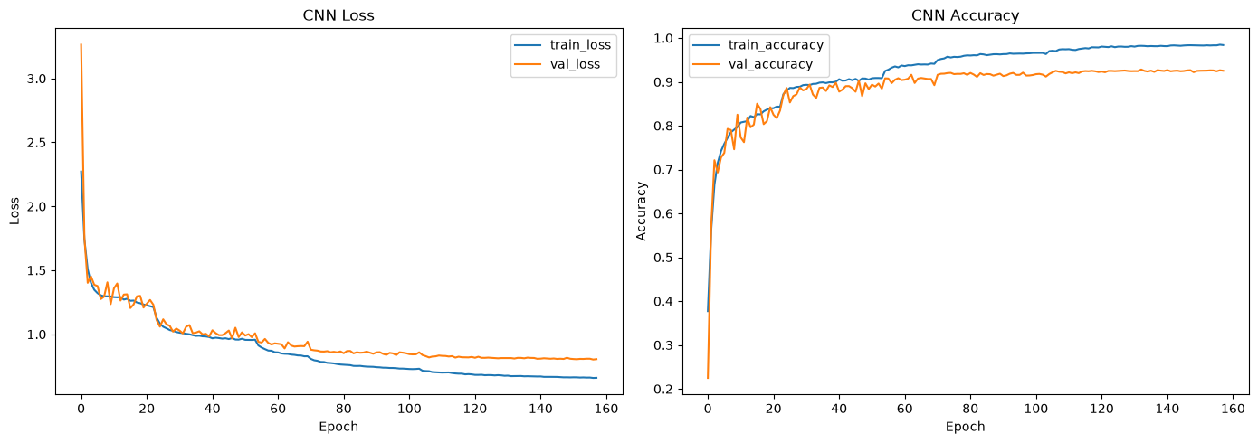
Gambar 3. Training curve untuk loss dan accuracy.
Hasil Training | Nilai
Best epoch | 133
Best validation accuracy | 92,82%
CNN validation loss | 0,8097
CNN validation accuracy setelah reload | 92,82%
Waktu training | 1416 detik / 23 menit 36 detik

Training curve menunjukkan training accuracy terus meningkat, sementara validation accuracy stabil di sekitar 92–93%. Perbedaan antara training dan validation performance pada tahap akhir menunjukkan adanya overfitting ringan. EarlyStopping mencegah training berlanjut tanpa perbaikan validation accuracy yang berarti.

7. Ekstraksi Feature Maps
Feature maps diekstrak dari empat convolutional layers untuk melihat perubahan representasi visual dari low-level features menuju high-level features. Output yang diperoleh adalah:
Layer | Feature Map Shape | Interpretasi
conv1_2 | (1, 32, 32, 64) | Low-level features seperti edge, warna, dan pola sederhana.
conv2_2 | (1, 16, 16, 128) | Kombinasi edge dan texture yang lebih kompleks.
conv3_2 | (1, 8, 8, 256) | Representasi bagian objek yang semakin abstrak.
feature_map | (1, 4, 4, 512) | High-level representation dengan 512 channels.

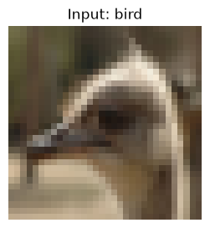
Gambar 4. Sample image yang digunakan untuk visualisasi feature maps.
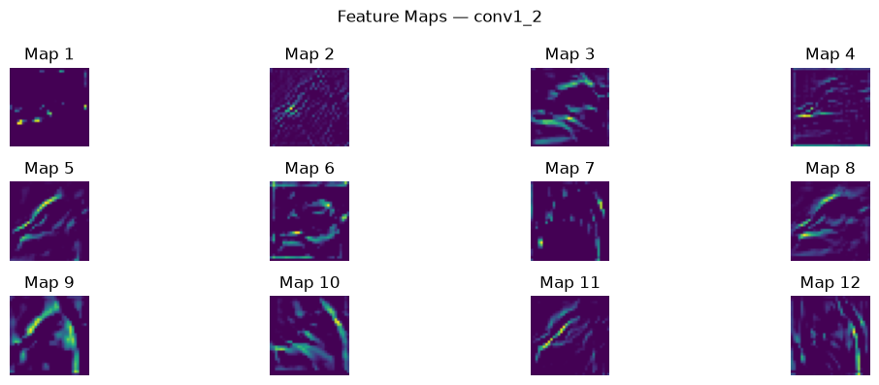
Gambar 5. Dua belas feature maps pertama dari layer conv1_2.
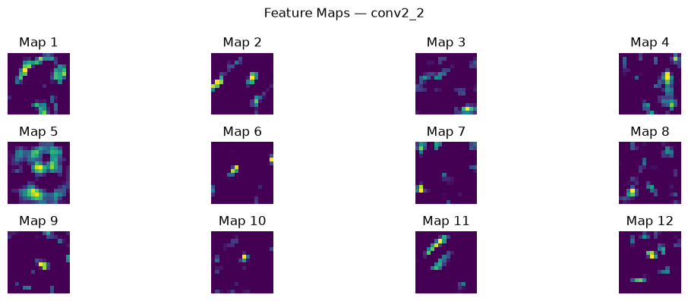
Gambar 6. Dua belas feature maps pertama dari layer conv2_2.
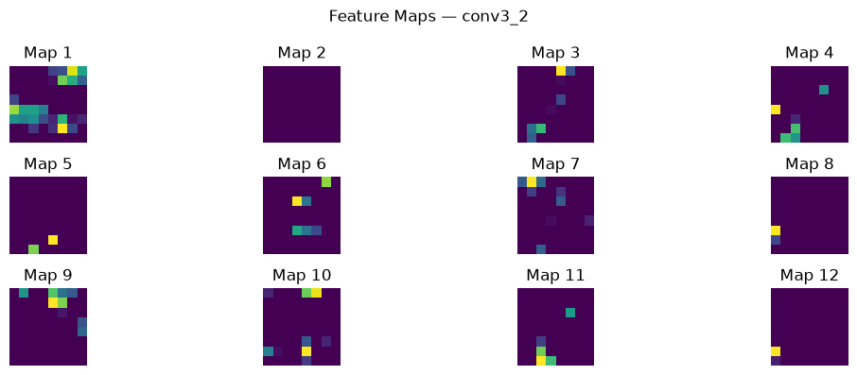
Gambar 7. Dua belas feature maps pertama dari layer conv3_2.
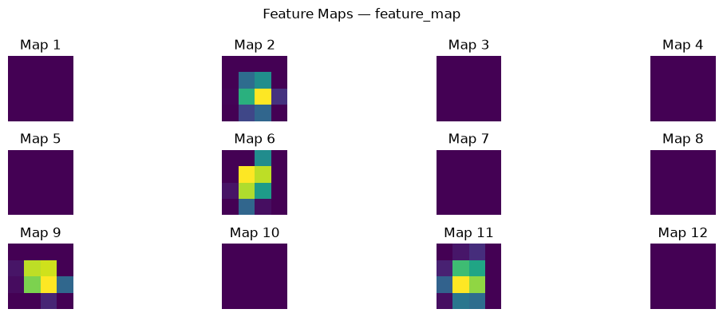
Gambar 8. Dua belas high-level feature maps pertama dari layer feature_map.
Semakin dalam layer CNN, spatial resolution berkurang dari 32×32 menjadi 4×4, sementara jumlah channels meningkat dari 64 menjadi 512. Hal ini menunjukkan bahwa CNN secara bertahap memadatkan informasi spatial sambil membentuk representasi yang semakin abstrak dan diskriminatif.

8. Pembentukan Feature Vector untuk SVM
High-level feature maps diproses menggunakan MaxPooling2D dan GlobalAveragePooling2D. Hasilnya adalah feature vector 512 dimensi untuk setiap gambar. Feature vector inilah yang menjadi input SVM, bukan raw pixels dan bukan output Softmax.
X_train original : (40000, 32, 32, 3)
X_train features : (40000, 512)
X_val features : (10000, 512)
Feature extractor memiliki 4.693.056 parameter total. Setiap image 32×32×3 direpresentasikan sebagai 512 numerical features yang telah dipelajari CNN.

9. Grid Search SVM
Grid Search dilakukan pada subset 15.000 training feature vectors untuk menentukan hyperparameter RBF-SVM. Grid berisi 20 kandidat dan dievaluasi dengan 3-fold cross-validation, sehingga total terdapat 60 SVM fits.
Data untuk Grid Search: (15000, 512)
Jumlah kandidat: 20
Total SVM fit dengan 3-fold CV: 60
Hyperparameter | Nilai Terbaik
C | 1
gamma | scale
kernel | RBF
Best mean CV accuracy | 99,88%

Nilai 99,88% adalah mean cross-validation accuracy pada subset training features dan bukan final accuracy sistem. Angka ini digunakan untuk memilih hyperparameter SVM. Pengukuran generalization yang lebih relevan adalah validation accuracy dan final test accuracy pada laporan testing.

10. Hasil Validation
Model | Validation Accuracy
Custom CNN + Softmax | 92,82%
Custom CNN Features + RBF-SVM | 93,24%

RBF-SVM yang menggunakan CNN features meningkatkan validation accuracy sebesar 0,42 percentage point dibanding Softmax classifier pada CNN. Target >86% sudah tercapai pada validation set.
Class | Precision | Recall | F1-score | Support
airplane | 0,9360 | 0,9360 | 0,9360 | 1000
automobile | 0,9857 | 0,9660 | 0,9758 | 1000
bird | 0,9134 | 0,9070 | 0,9102 | 1000
cat | 0,8450 | 0,8670 | 0,8559 | 1000
deer | 0,9371 | 0,9230 | 0,9300 | 1000
dog | 0,8875 | 0,8760 | 0,8817 | 1000
frog | 0,9442 | 0,9640 | 0,9540 | 1000
horse | 0,9582 | 0,9410 | 0,9495 | 1000
ship | 0,9586 | 0,9720 | 0,9652 | 1000
truck | 0,9605 | 0,9720 | 0,9662 | 1000

Validation classification report menunjukkan kelas automobile, ship, dan truck memiliki F1-score tinggi, sedangkan cat dan dog relatif lebih sulit. Overall validation accuracy SVM adalah 0,9324 dengan macro average F1-score 0,9324.

11. Penyimpanan Model
Seluruh artifact akhir disimpan ke satu file HDF5:
cifar10_cnn_svm_model.h5
File ini berisi custom CNN architecture dan best weights, serialized StandardScaler + RBF-SVM pipeline, serta metadata feature layer. Dengan pendekatan ini tidak diperlukan file .keras, .joblib, atau summary.json terpisah.

12. Kesimpulan Training
Tahap training berhasil membangun custom CNN yang menghasilkan high-level feature representation untuk CIFAR-10. Best CNN validation accuracy mencapai 92,82% pada epoch 133 dengan waktu training 1416 detik. Feature maps berkembang dari 32×32×64 pada layer awal menjadi 4×4×512 pada high-level layer, kemudian diringkas menjadi 512-dimensional feature vector. Grid Search memilih RBF-SVM dengan C=1 dan gamma='scale'. SVM mencapai validation accuracy 93,24%, lebih tinggi daripada CNN Softmax 92,82%. Model akhir berhasil disimpan dalam satu file cifar10_cnn_svm_model.h5.

